Kenmerken open methodes
Element | Omschrijving
Naam van methode | Natuurbericht
(Vak)leergebied | Natuurkunde.
Kort omschrijving | Natuurbericht Natuur- en scheikunde is voor het vmbo b, het oude ivbo, en bestaat uit vier delen. Tekst en opdrachten zijn samengevoegd in een geheel. In deze delen komen geen kleurenfoto’s in voor maar die zijn te vinden in de werkbladen achterin. U kunt zelf een keuze maken om deze werkbladen op internet te zetten of om deze op een andere manier aan te bieden aan de leerlingen.
Schooltype - Onderwijsniveau | - VMBO
Afdeling school | Vmbo b
Leerjaar | Klas 4
Opbouw van de methode | Ieder leerjaar kent een eigen boek.  Klas 1 boek 1  Klas 2 boek 2  Klas 3 boek 3  Klas 4 boek 4

Kenmerken van een deel van een methode
Titel van onderdeel methode | Natuurkunde 4
Didactische functie | - Tekstboek/ werkboek (287 pagina’s)
Opbouw van dit deel | 1 Het weer in september  2 Materialen gebruiken  3 Klein, kleiner, kleinst  4 Verwarmen en verbranden  5 Elektrische energie in en om het huis  6 Licht  7 Verkeer en veiligheid  8 Geluid
Auteur(s) | - E. Ramerman,  - W. Boor (Men heeft getracht u te benaderen, maar helaas zonder resultaat. Gelieve contact te zoeken met Dhr Hensen RdMC)  - J. Vrensen (Men heeft getracht u te benaderen, maar helaas zonder resultaat. Gelieve contact te zoeken met Dhr Hensen RdMC)
Oorspronkelijke uitgever dan van school dan wel docent(en) | - Nijgh Versluys  - Ericastraat 1, 3742 SG Baarn  - info@nijghversluys.nl
Datum eerste uitgave | 1998

Kenmerken van een hoofdstuk
Titel hoofdstuk 8 | Geluid
Sleutelwoord | Golfbeweging, hoogte van geluid, geluidssnelheid, geluidssterkte, duur van een toon, echo, symbolen, frequentie, trillingstijd, voortplantingssnelheid, geluidshinder.
Aantal pagina’s | 29 pagina’s

Overige kenmerken
Taal | Nederlands
Kosten | Geen kosten
Auteursrechten en andere beperkingen | Ja
Omschrijving rechten | Creative Commons Naamsvermelding-Niet-commercieel-Gelijk delen 3.0 (en volgende).

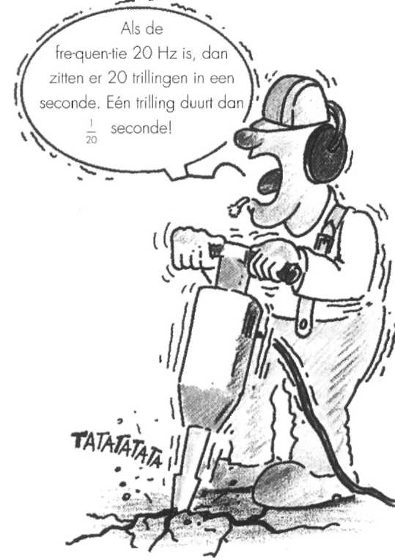
8 Geluid

Geluids-bronnen

Of je nu in een stad woont of op het platteland, je
hebt de hele dag geluid om je heen. Auto’s, maaimachines, vracht-wagens, vlieg-tuigen, koeien in de
wei of in de stal, pratende, lachende of schreeuwende mensen, het suizen van bomen, muziek en ga
zo maar door. We her-kennen de meeste
geluiden om ons heen, omdat ze bijna
allemaal van elkaar ver-schillen. Er zijn hoge
en lage geluiden, en harde en zachte
geluiden. Alles wat geluid maakt heet een geluids-bron.

Onthoud:
Geluid ont-staat doordat een trillend voorwerp de
lucht eromheen laat trillen.

1 Welke voorwerpen zijn geluids-bronnen? Zet een kruisje onder ja of nee.

VOORWERP JA NEE

stem □ □
sirene □ □
oor □ □
gitaar □ □
os-cillo-scoop □ □
decibel-meter □ □
trombone □ □
trommel □ □
microfoon □ □
luid-spreker □ □

2 a Als er een auto of motor door de straat rijdt, leg
dan je hand tegen de ruit. Wat voel je?

b Hou een vel papier vlak voor de luid-spreker van je
stereo-instal-latie. Zet de muziek een paar
seconder heel hard. Wat zie je gebeuren?

3 Hoe werkt het oor?
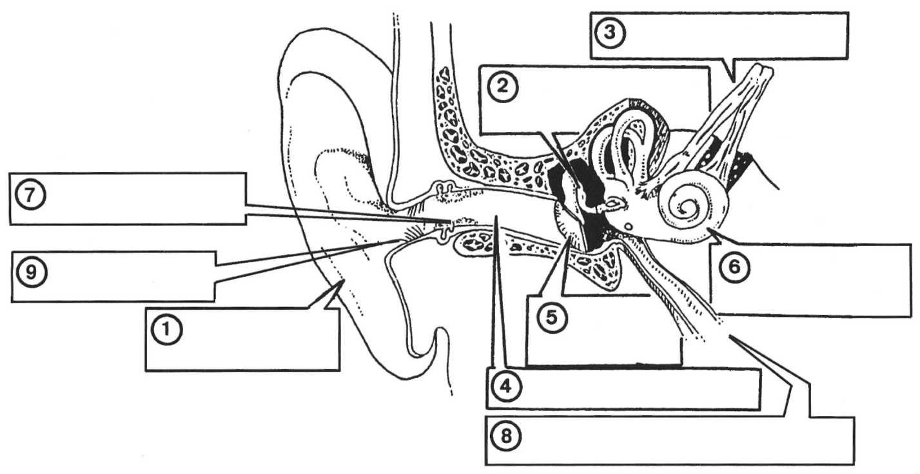

a Schrijf in de tekening de delen van het oor.
b Geef in de tekening met een lijntje de weg aan van
een geluids-trilling. Gebruik hiervoor een rood
kleurpotlood.
c Geef ook de weg aan van een elek-trisch stroompje
dat in het slakkenhuis ontstaat. Gebruik hiervoor
een andere kleur.
d Zoek thuis op waarvoor de buis van Eusta-chius
dient. De buis van Eusta-chius zorgt ervoor dat

Onthoud:
Geluid wordt opge-vangen door de oor-schelp. Via het trommel-vlies en de gehoor-beentjes wordt in het slakkenhuis de geluids-trilling omgezet in elek-trische stroompjes. Via de gehoor-zenuw komen de stroompjes in de hersenen terecht. De hersenen ‘Vertalen’ de stroompjes in geluid: je hoort iets.

4 Bij welke beroepen heb je goede oren nodig? Zet een
kruisje onder ja of nee.

BEROEP JA NEE

piano-stemmer □ □
schilder □ □
oorarts □ □
auto-monteur □ □
musicus □ □
leraar □ □
vogel-kenner □ □
kranten-verkoper □ □
geluids-technicus □ □
disk-jockey □ □

Hoogte van het geluid
Zoals je weet is geluid een trilling. Het aantal trillingen zorgt voor de hoogte van het geluid. Dit ga je nu
onder-zoeken.

5 Een water-orgel
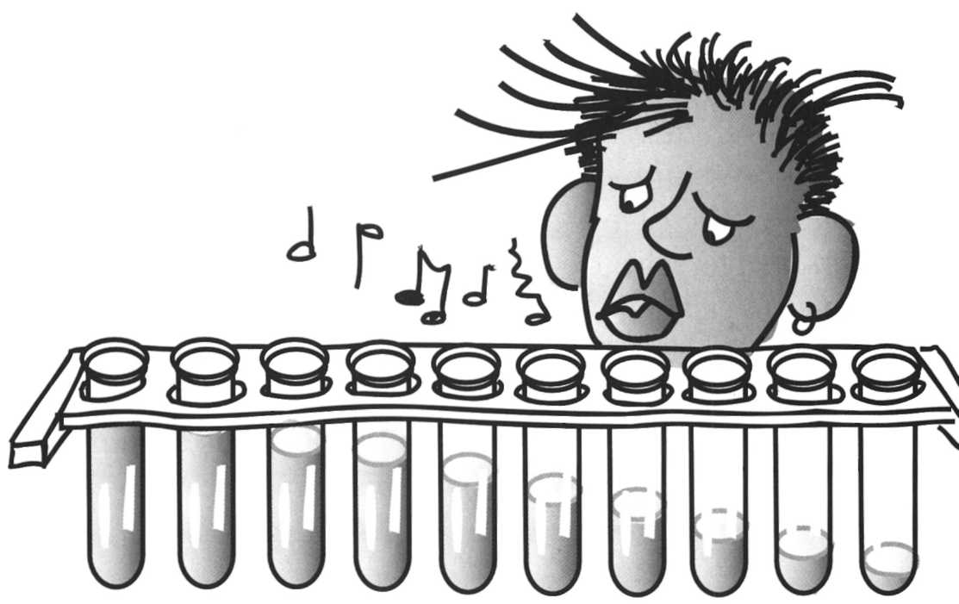
Wat heb je nodig?
- een reageer-buis-houder;
- tien lege reageer-buisjes;
- een spuitfles.
Wat moet je doen?
- Vul de reageer-buisjes met water. Doe 1 cm water
in buisje 1, 2 cm water in buisje 2, 3 cm in buisje 3
enzovoort tot en met 10 cm in buisje 10.
- Blaas nu over de buisjes terwijl je je mond van
links naar rechts en van rechts naar links over de
buisjes beweegt.
Wat neem je waar?
a Onder-streep het goede antwoord.
Het geluid ver-andert wel/nietvan toonhoogte als
je over de tien buisjes blaast.
b Vul in en onder-streep het goede antwoord.
Het reageer-buisje met het
water erin geeft de hoog-ste/laag-ste toon.
c Onder-streep het goede antwoord en vul in.
Het reageer-buisje met het min-ste/meeste water
erin geeft de toon.

De stemvork
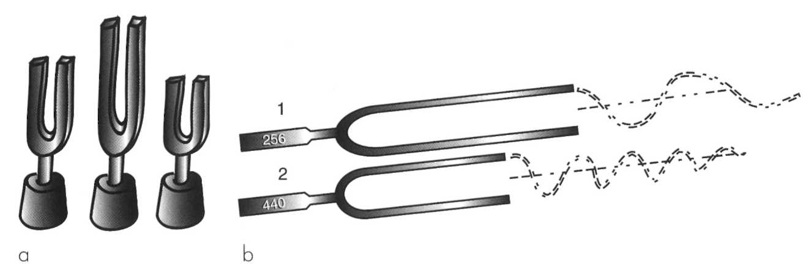

Hoe hoger het aantal trillingen, hoe hoger de toon. We noemen het aantal trillingen per seconde de fre-quen-
tie. De fre-quen-tie druk je uit in de eenheid Hertz
(genoemd naar de Duitse natuur-kundige Herz). Je
kort Herz af tot Hz.

6 Op de stemvorken van afbeelding b staan de getallen
440 en 256.
a Stemvork I heeft een fre-quen-tie van
Hz en stemvork II heeft een
fre-quen-tie van Hz.

b Onder-streep het goede antwoord.
Hoe hoger de fre-quen-tie, hoe hoger/lager de
toon. Hoe lager de fre-quen-tie, hoe hoger/lager de
toon.

7 In de kast liggen twee stemvorken. Op de ene staat
50 Hz en op de andere 550 Hz. Welke stemvork
klinkt het hoogst?
A die van 50 Hz
B die van 550 Hz
C Dat is afhan-kelijk van hoe hard je ertegenaan
tikt.

8 Een moeilijke vraag over de stemvorken uit
opgave 7.
Als je tegen een stemvork tikt, neemt het geluid in
sterkte langzaam af totdat je het niet meer kunt
horen. Het aantal trillingen per seconde (ofwel de
fre-quen-tie
A neemt per seconde toe
B neemt per seconde af
C blijft gelijk

9 Vul de woorden in de tekst in.
veel - fre-quen-tie - minder - trillen - hoge

Als een stem-vork wordt aangeraakt, begint deze te
Bij een hoge toon trilt de
stemvork met trillingen
per seconde. Bij een lage toon trilt de stemvork met
trillingen per seconde. Bij
een lage toon heeft de stem-vork een lage
Bij een hoge toon heeft de
stem-vork een fre-quen-tie.

Onthoud:
Het aantal trillingen per seconde noem je de
fre-quen-tie (f). De eenheid is Hertz (Hz).
Hoe hoger de fre-quen-tie, hoe hoger het geluid.
Hoe lager de fre-quen-tie, hoe lager het geluid.

Geluid zicht-baar maken

Het is mogelijk om te laten zien hoe hoog of laag een
geluid is. Ook kun je de sterkte van geluid zicht-baar
maken.

10 Hier zie je twee toestellen.
a Zet onder elk toestel de naam ervan.
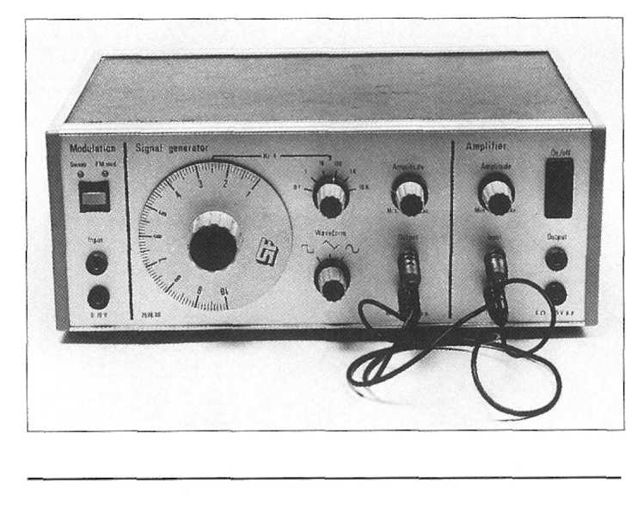
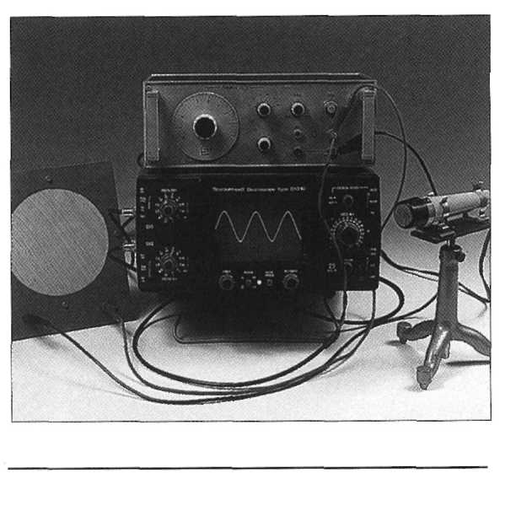

b Waarvoor worden deze toestellen gebruikt?
Toestel 1 wordt gebruikt voor

Toestel 2 wordt gebruikt voor

11 Hier zie je vier geluids-golven.
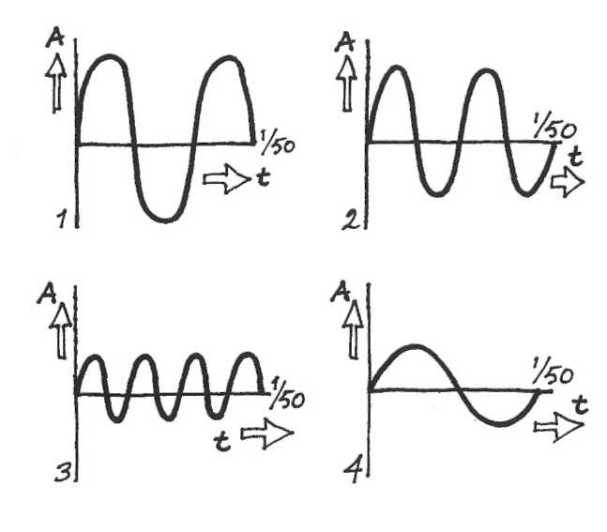

a Welk diagram geeft de hoogste
toon weer?

b Welk diagram geeft de laagste
toon weer?

c Welk diagram heeft de meeste
energie (het sterk-ste geluid)?

12 Aruna en Jochem maken de op-stelling als in de
afbeelding. Zodra Aruna de stemvork aan-slaat, ont-
staat op de os-cillo-scoop een beeld.
Welk beeld geeft het best het geluid van de stemvork
weer? A, B, C, D, E of F?
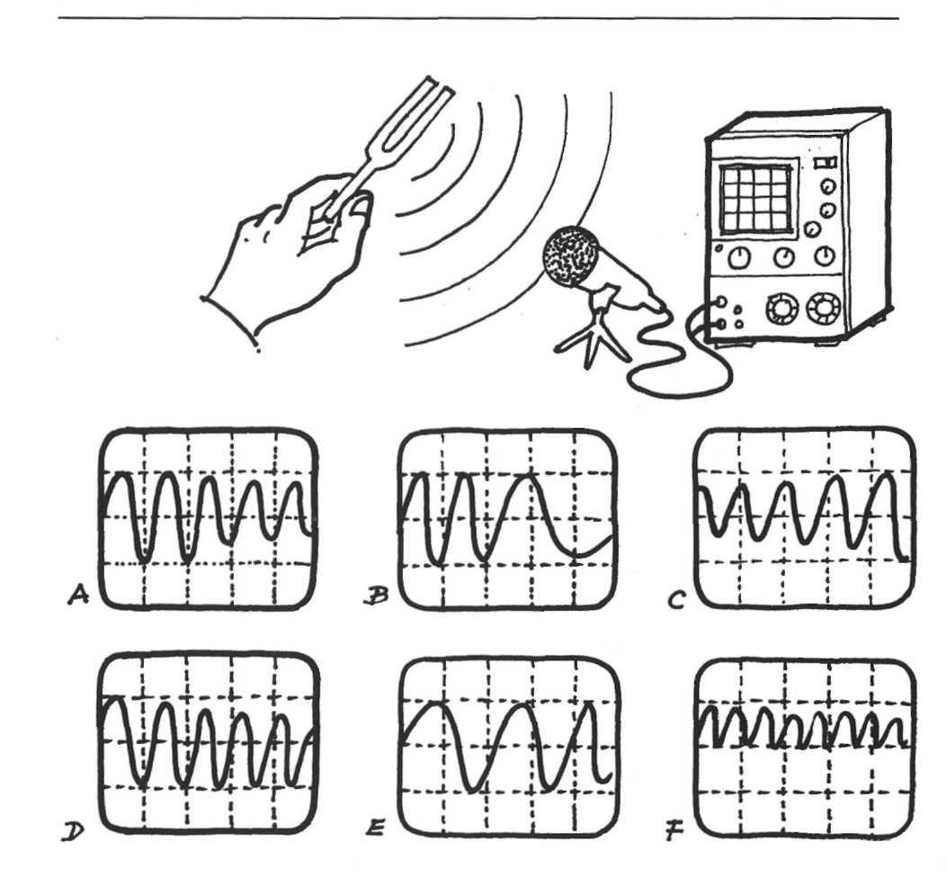

13 Bekijk de afbeelding

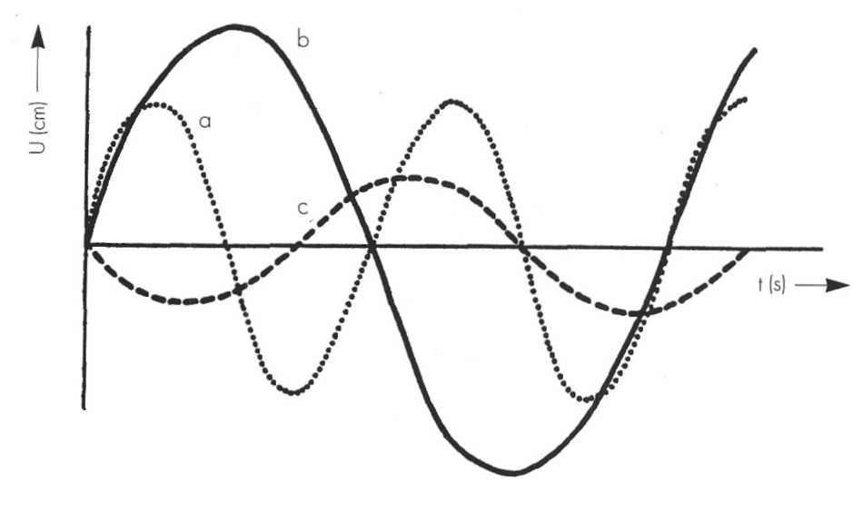
a Welke trilling
klinkt het hardst?
a
b
c

b Welke trilling
klinkt het hoogst?
a
b
c

Muziek-instru-menten

Als je op een muziek-instru-ment speelt, bepaal je zelf de hoogte van de tonen. De toon verandert door iets aan het instru-ment te veran-deren.
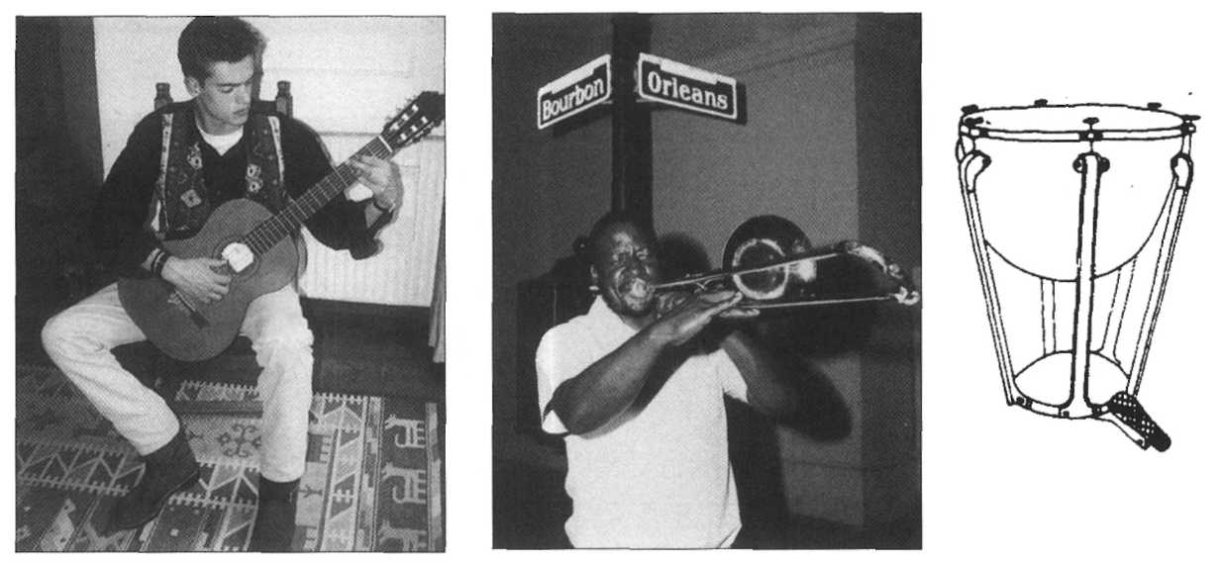

14 Kruis de juiste hokjes aan (meerdere antwoorden
mogelijk).
a Een hoge toon krijg je als:
- de snaar lang is;
- de snaar kort is;
- de snaar dik is;
- de snaar dun is;
- de spanning van de snaar strak is;
- de spanning van de snaar slap is. b Een hoge toon krijg je als:
- de buis lang is;
- de buis kort is.
c Onder-streep het goede antwoord.
Een hoge toon krijg je als:
- het vel strak/slap is gespannen;
- de trommel klein/groot is.

15 Wat hoort bij elkaar?
Verbind het cijfer van de geluids-bron met de letter van de bijbe-horende fre-quen-tie. Als je alles goed hebt gedaan, vormen de letters in de juiste volgorde een bekend woord.

GELUIDS-BRON | FRE- | QUEN-TIE
1 = viool | D = | 500 Hz
2 = piano | E = | 2000 Hz
3 = gitaar | I = | 1100 Hz
4 = stem van leraar De Lage | G = | 1500 Hz
5 = stem van lerares Hoogst | U = | 85 Hz
6 = grote hond | L = | 500 Hz

1:
2:
3:
4:
5:
6:

Als dit te moeilijk is, zoek dan welk woord het is dat je zoekt. Als je dan de fre-quen-ties met elkaar vergelijkt, krijg je een idee van de onder-linge verhou-dingen en de fre-quen-ties.

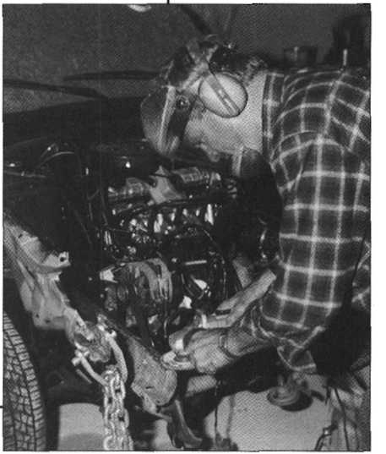
Geluids-hinder

Geluid kan aangenaam zijn, maar kan ook ern-stige gevolgen hebben. Als je langdurig naar harde muziek luistert, kun je een gehoor-bescha-diging oplopen. Mensen die met lawaai-ige machines of in een lawaai-ige ruimte werken, moeten gehoor-beschermers op (zie afbeelding a).

a

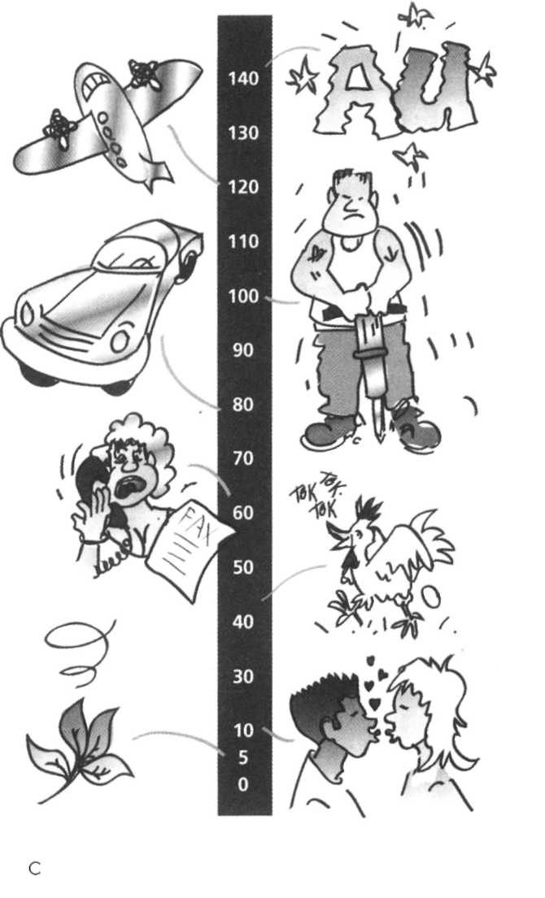
De sterkte van het geluid wordt gemeten in decibels (zie afbeelding b). De decibel is de eenheid van geluids-sterkte. In afbeelding c zie je hoeveel decibels bepaalde geluids-bronnen veroor-zaken. De getallen die je ziet, zijn de ge-middelde aan-tallen decibels die je meet dicht-bij de geluids-bron die het geluid veroorzaakt. Hoe verder je van de geluids-bron af bent, hoe lager het aantal decibels dat je kunt horen.
geluids-niveau in decibel (dB)
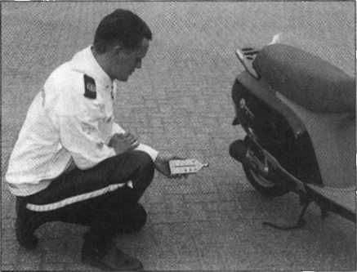

b

16 a Welke geluiden (in dB) kunnen gehoor-schade veroor-zaken?

b Hoe merk je dat je gehoor-schade hebt opge-lopen?

17 a Wat betekent dit bord?

b Noem drie beroepen waarbij je gehoor-beschermers moet dragen.
1
2
3

c Tegen-woordig zie je wel eens bordjes met Stiltegebied. Wat betekenen die bordjes?

Aangenaam geluid om te horen? Of gehoor-beschadigingen oplopen? Wat is nog wel toegestaan en wat mag of kan absoluut niet meer? Laten we het aan onze oren vragen.

Lieve hersenen.

Hoe gaat het met je? Met ons gaat het de laatste tijd niet zo goed. Vandaar dat weje een briefie schrijven. We willen je wat vertellen en we hopen dat je het goed tot je door wilt laten dringen.
De laatste tijd voelen we ons niet zo lekker en zijn we erg vermoeid. We komen maar niet aan onze rust toe en moeten veel te hard en te lang blijven werken. We krijgen de laatste tijd veel te lang en te harde geluiden te verwerken. Die harde geluiden zijn schadelijk voor ons. We gaan kapot en dat is wel voorgoed, hoor! Ook lange tijd aan-een-gesloten zonder rust is voor ons niet goed. We hebben toch ook recht op een pauze?
Als je straks geen vogels meer hoort fluiten en je ziet ze nog wel... Of als je met mensen praat en je hoort ze niet terwijl ze wel hun lippen bewegen, dan mag je jezelf eens gaan af-vragen hoe het met ons oren is gesteld. Maar dan is het helaas al te laat. De doktoren zullen woorden als ‘gehoor-beschadiging’, ‘lawaai-doofheid’ en ‘voorgoed’ gebruiken.

Daarom stellen we een paar eisen aan jou, hersenen.
‘Stel ons niet te lang bloot aan harde muziek.’
‘Laat ons niet te lang in een lawaai-ige omgeving werken en geef ons
gehoor-bescher-mers.’
‘Geef ons niet te harde geluiden.’

We kunnen het straks niet meer volhouden. We doen echt ons best voor je om alles goed door te geven, maar we voelen ons te snel oud worden en gaan stuk. Denk erom:

KAPOT IS OOK VOORGOED KAPOT!

We vragen je dus:
Wees attenter op ons,
Op tijd onze rust,
Niet te lang achter elkaar,
Niet te hard.

Je weet dat we trillingen omzetten in elek-trische stroompjes, dus we hebben het niet in deze brief over de soort muziek die je kiest. We zouden niet durven...

Veel liefs,
allebei je oren

18 Op welke manieren kun je geluids-hinder tegenhouden?

1

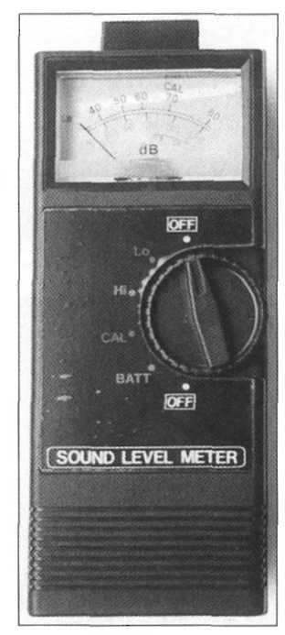
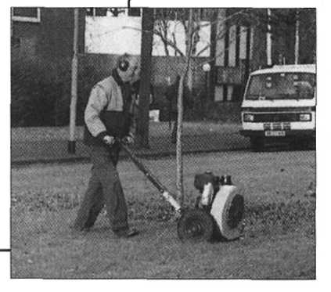
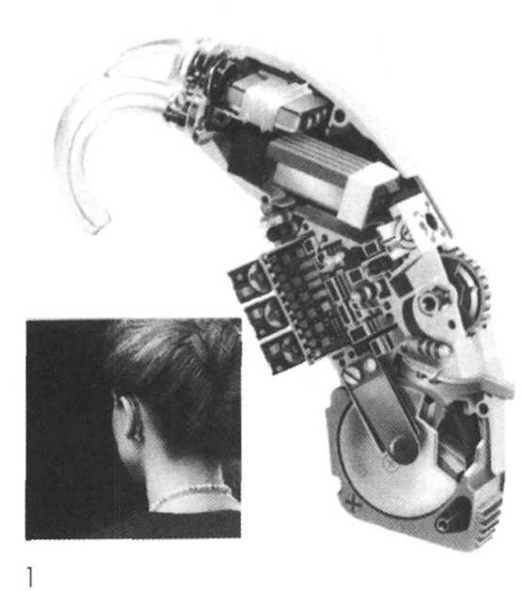

Geluids-sterkte
2
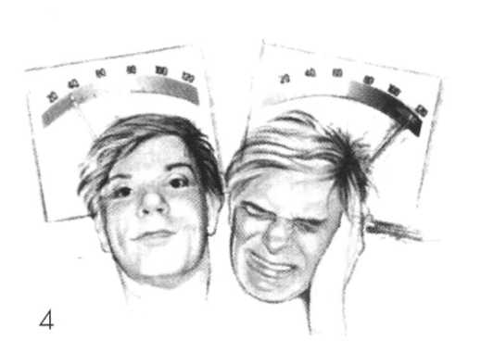
5
3

Zoek de letter van de tekst bij de juiste afbeelding.

A De eenheid om geluids-sterkte te meten,
is decibel. Decibel noteer je als dB.
Hier zie je zo’n meter.

B Sinds enige jaren bestaat de Wet Geluidshinder. Volgens die wet mag de geluidssterkte van verkeers-geluid vlak bij een woning niet meer dan 50 dB zijn. In een stilte-gebied mag het verkeers-geluid niet boven de 25 dB komen.

C Als je slecht geluiden hoort, moet je naar de oorarts. Als je slecht-horend bent geworden, krijg je een gehoor-apparaat. Dit apparaat ver-sterkt de trillingen.

D Contact-geluid is het tikken tegen een raam, boren in een betonnen vloer enzovoort. Geluids-overlast van buren is ergernis nummer 1 in Nederland. Het aantal dB kan worden verminderd door o.a. geluids-iso-lerend mate-riaal,
geluids-wallen enzovoort.

E Door te veel lawaai aan te horen loop je gehoor-schade op. Geluiden met een sterkte van meer dan 80 dB kunnen lawaai-doofheid veroor-zaken. Gehoorschade begint met het wegvallen van tonen tussen de 3000 en 6000 Hz. Ook
kun je er evenwichts-stoor-nissen,
misse-lijkheid en hoofdpijn door krijgen
en stress, zenuw-achtig-heid en prikkelbaar-heid. Draag waar dat kan altijd gehoor-bescher-mers!

19 De illustraties in dit hoofdstuk kunnen je helpen bij het maken van deze opgave.
a Noem drie beroepen waarbij je gehoor-beschermers moet dragen.
1 3
2

b Noem drie plaatsen waar je gehoor-schade kunt hoplopen.
1 3
2

c Noem drie manieren om geluids-hinder tegen te houden.

d Hoeveel dB meet je ongeveer
- bij een gewoon gesprek tussen twee mensen?
- dB.
- bij abso-lute stilte? dB.
- in een metaal-bedrijf? dB.
- bij het horen van vogel-geluiden? dB.
- het bereiken van de pijn-grens? dB.

20 Wat kun je zelf doen om geluids-overlast te voorkomen?
Je hebt zelf wel eens geluids-overlast meegemaakt of misschien zelf voor geluids-overlast gezorgd.
a Beschrijf de situ-atie waarin je geluids-overlast had
van iemand. Wat heb je er toen aan gedaan?
Had de persoon in de gaten dat hij of zij geluidsoverlast veroor-zaakte?

b Beantwoord nu de vragen bij a voor de situatie waarin je zelf geluids-overlast veroor-zaakte.

c Welk lawaai kun je niet zachter zetten?

Stereo
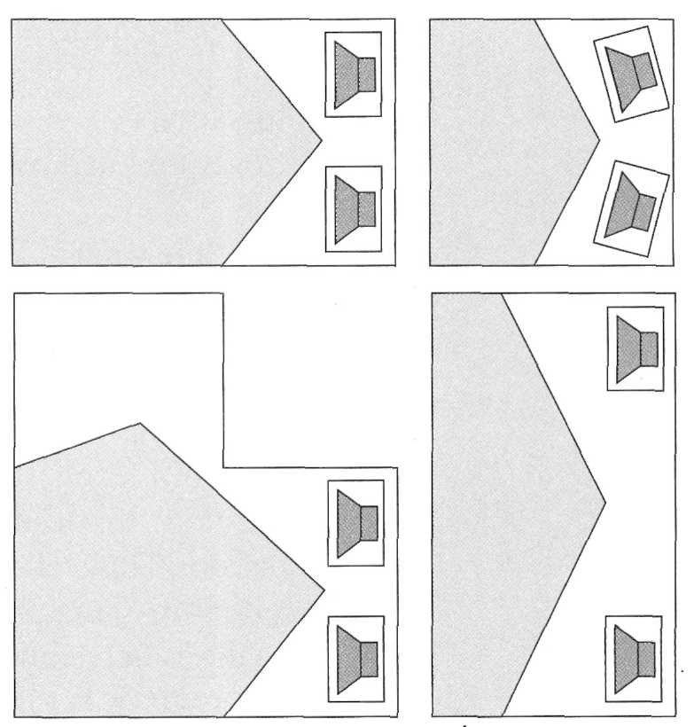

Omdat je twee oren hebt, en de luid-sprekers van je stereo-instal-latie meestal niet recht vóór je staan, kun je bepalen van welke kant het geluid komt. Je oren ont-vangen dan twee verschil-lende signalen. Komt het geluid van rechts, dan bereikt het geluid je rechteroor eerder dan je linkeroor. De afstand tot je rechteroor is dan immers korter. Ook het geluid dat je rechteroor opvangt, is sterker, omdat een
kortere weg nu eenmaal minder verlies geeft. Uit deze kleine ver-schillen bepalen je hersenen razend-snel van welke
kant het geluid komt:
van rechts of links, van achteren of van voren.

Hoe zet je je luid-sprekers het beste neer? Dat hangt ook van de vorm van je kamer af! Probeer en luister.

Een stereo-instal-latie probeert dit natuur-lijke effect na te bootsen. Bij de opnames van muziek houdt men hiermee al rekening. Bijvoorbeeld aan het begin van de cd Alan Parsons On Air horen we het geluid van een straal-jager van de ene speaker naar de andere speaker ‘over-vliegen’. De geluids-signalen worden gescheiden opge-nomen met behulp van twee micro-foons.

21 Stereo

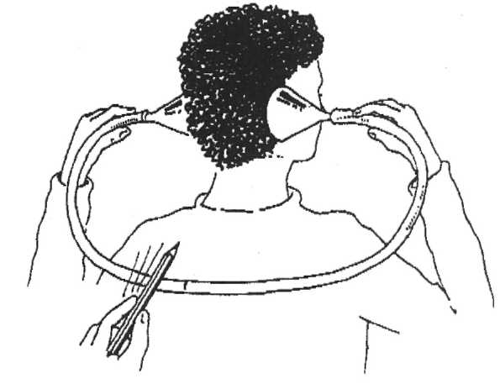
In deze proef ga je onderzoeken hoe een stereo-effect werkt.

Wat heb je nodig?
Een stuk tuin-slang (ongeveer 60 cm) en twee trechters.

Wat moet je doen?
- Houd de tuinslang zoals in de tekening.
- Laat een mede-leerling met een pen een aantal tikken geven op verschil-lende plekken van de tuin-slang.
- Probeer te raden waar de tuin-slang wordt geraakt.

Wat neem je waar?
Ik hoor wel/niet of de tuin-slang in het midden, rechts of links wordt aangetikt.

Wat zijn je conclusies?
- Als de tuin-slang rechts wordt geraakt, is het geluid eerder/later bij mijn rechteroor dan bij mijn linkeroor. Dit geeft een stereo-/mono-effect.
- Als de tuin-slang precies in het midden wordt geraakt, is het geluid wel/niet even snel in het rechter- als in het linkeroor. Dit geeft een
stero-/mono-effect.

22 Luister naar j e eigen hartslag

Je hart is een machine die zonder stoppen wel zo’n zeventig jaar achter elkaar door blijft werken. Het is een pomp, aange-dreven door sterke spieren, die per etmaal meer dan 100.000 maal slaat en dan ongeveer 10.000 liter bloed door je lichaam pompt. (Per jaar zijn dat enkele miljoenen liters.)
Als je wilt verge-lijken:
Je hart is niet veel groter dan een vuist van een volwas-sene. Het levert elke dag evenveel arbeid als iemand die een wolkenkrabber van 100 verdie-pingen beklimt. In één mensen-leven geeft het genoeg energie om een vrachtauto enkele malen rond de aard-bol te laten rijden.

In deze proef ga je naar je eigen hart luisteren.

Wat heb je nodig?
- een trechter;
- een stuk rubber of plastic slang;
- een horloge.

Wat moet je doen?
- Laat iemand zijn oor op jouw borst leggen op de plaats van je hart. Als alles normaal bij je is, bevindt zich jouw hart aan de linkerkant van je bovenste borst-helft.
- Neem het horloge en laat hem/haar een minuut het aantal hart-slagen tellen: slagen.
- Plaats de trechter op de slang en plaats de trechter op je hart. Het andere einde van de slang hou je tegen je oor.
- Schrijf op wat voor een geluid je nu hoort.

Wees niet bang, het is gewoon het sluiten van de hart-kleppen. Met deze zelf-gemaakte ste-tho-scoop bepaal je weer het aantal slagen per minuut. De ander neemt nu het horloge.
- Herhaal de twee proefjes voor de ander, zodat hij/zij ook zijn gegevens kan invullen.
- Vergelijk de getallen met die van de andere leerlingen en die van de leraar.

Wat neem je waar?
Onder-streep het goede antwoord.
Ik heb met mijn ste-tho-scoop wel/niet hetzelfde
aantal slagen geteld als de ander bij mij heeft
bepaald.

Wat zijn je con-clusies?
– Onder-streep het goede antwoord.
Met de ste-tho-scoop heb ik het geluid van mijn hart-slagen wel/niet versterkt.
- Het aantal slagen per minuut verschilt wel/niet met
die van mijn mede-leerlingen.
- Het aantal slagen per minuut verschilt wel/niet met
die van de leraar/lerares.
– Zoek thuis op wat het gemid-delde aantal hartslagen is van een baby/kleuter/kind/volwas-sene. Baby:
Kleuter
Kind:
Volwas-sene

Gehoor-grenzen

Je geniet van je nieuwste cd. Je luistert natuurlijk met een kop-telefoon. Dit doe je om het (kadoemkadoem-kadoem) niet twee kamers verder te laten klinken. Natuurlijk heb je de volume-knop niet helemaal open staan of...
Als je zo zit te luisteren, sta je er niet bij stil dat ons oor bepaalde geluids-trillingen kan vertalen in hoorbare klanken.
Maar... ook het oor kan niet alles ver-dragen. We gaan
eens kijken naar het aantal Hertz (Hz).

Bekijk de afbeelding.
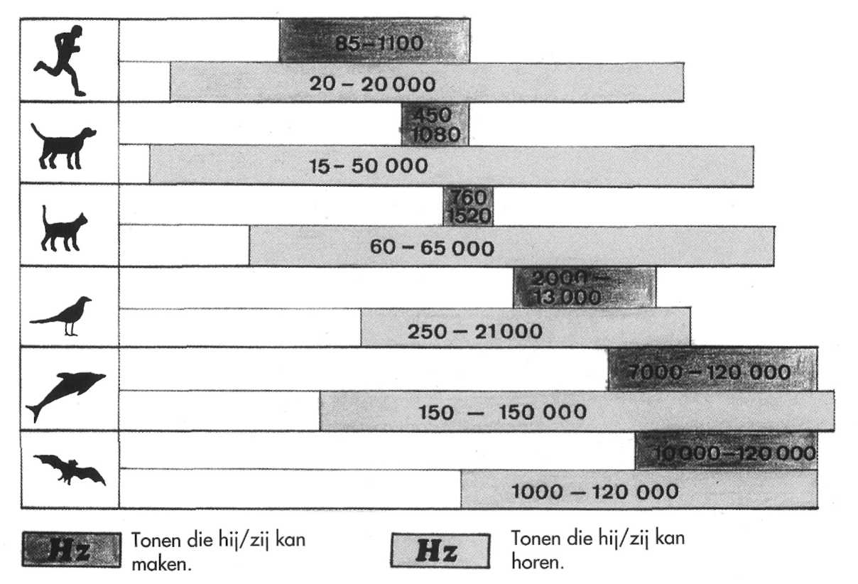

23 a Een mens hoort trillingen tussen de Hz
en Hz.
b Onder-streep het goede antwoord.
Mensen en dieren horen wel/niet verschil-lend
c Een honden-fluitje is niet hoorbaar voor mensen,
maar uiteraard wel voor honden. Het fluitje heeft
een fre-quen-tie van minstens Hz.
d Onder-streep het goede antwoord.
Ultra-sonoor geluid is geluid boven de 20.000 Hz.
Dit geluid kan een mens wel/niet horen.
e Kunnen mensen vleermuizen horen? ja/nee
f Kunnen vleermuizen honden horen? ja/nee

Wie wel eens bij de dokter is geweest om zijn gehoor te testen, krijgt deze kaart te zien. Hierop kun je aflezen hoe het gehoor van beide oren is. Er worden verschillende fre-quen-ties en decibels gehoord. Er worden stippen gezet als je dit aangeeft en deze stippen vormen de lijnen. Er ont-staat zo een fre-quen-tie-karak-teri-stiek.
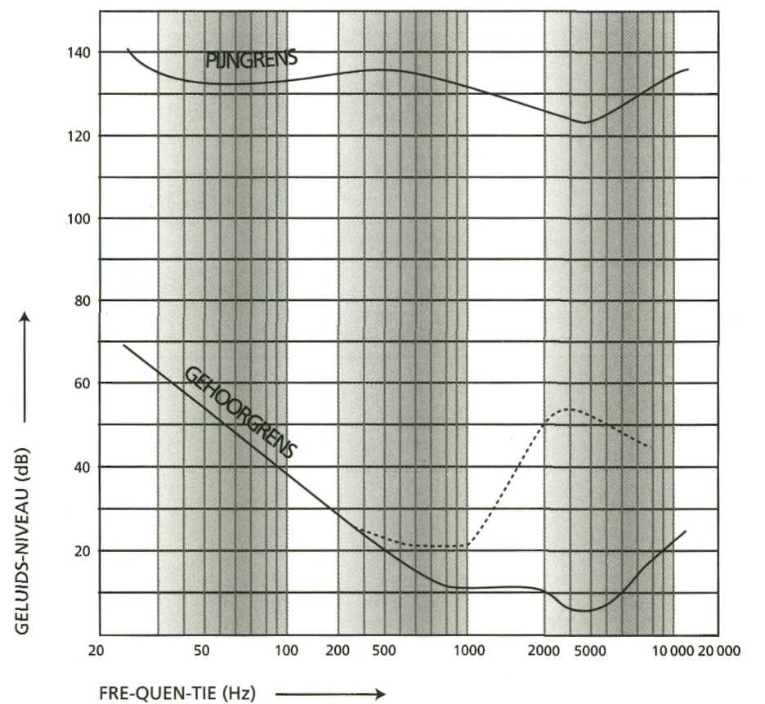

24 Bepaal met behulp van onder-staande tekst welke letter (A, B of C) bij welke lijn in de afbeelding hoort te staan. Zet de letters bij de lijnen.

Lijn A geeft de onder-ste gehoor-grens aan, wanneer iemand bij een bepaalde hard-heid van het geluid nog net de tonen kan horen.
Lijn B geeft de pijn-grens aan van de verschil-lende fre-quen-ties, gecom-bineerd met de hard-heid van de toon.
Lijn C geeft de lijn aan van iemand die een gehoorbescha-diging heeft. Je ziet in de grafiek dat de persoon tonen met een fre-quen-tie van 2000 tot 6000 Hz met een grotere hardheid moet horen. Zo’n persoon zal in een gesprek op normaal geluidsniveau moeilijk kunnen volgen.

De luid-spreker

Als je muziek wilt opnemen, heb je een micro-foon nodig. Een micro-foon zorgt er voor dat de trillingen uit de lucht worden om-gezet in een elek-trisch signaal. Op deze manier kun je muziek op een cassette-bandje opnemen.
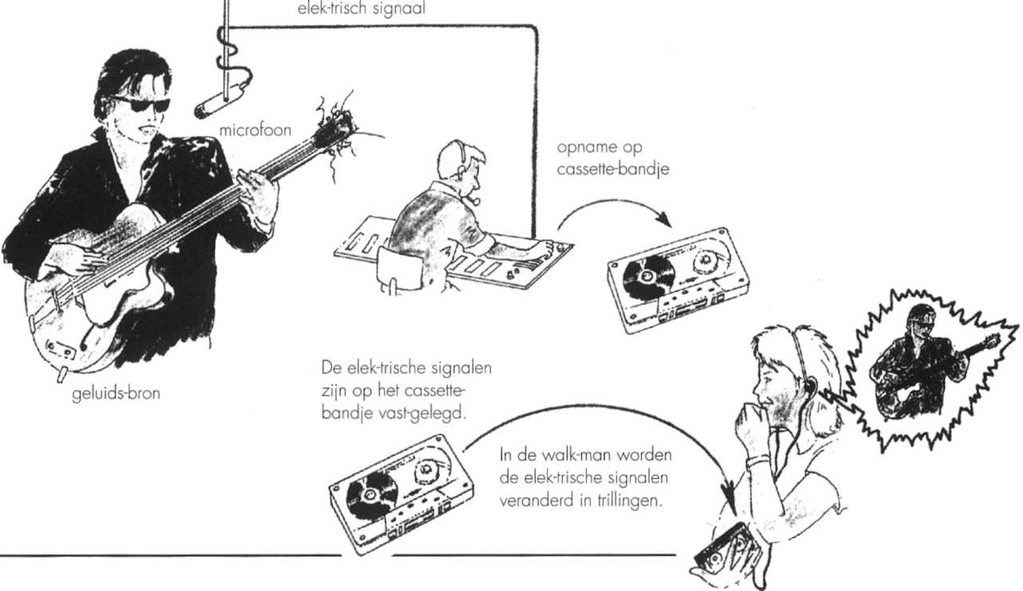

25 a Vul deze woorden op de juiste plaats in.
microfoon – opnemen – trillingen – luid–spreker– horen – elek–trisch signaal

Als je muziek wilt opnemen, heb je een
nodig. Een micro-foon zorgt ervoor dat de
uit de lucht worden

omgezet in een . Op deze

manier kun je muziek op een cassette-bandje
. Als je het cassette bandje
in je walkman stopt, zorgt de
ervoor dat het elek-trisch signaal weer wordt omgezet in een trilling die je kunt .

b Deze grafiek is een fre-quen-tie-karak-teri-stiek
van een twee-weg-box. Welke lijn zou voor de
hoge tonen zijn?

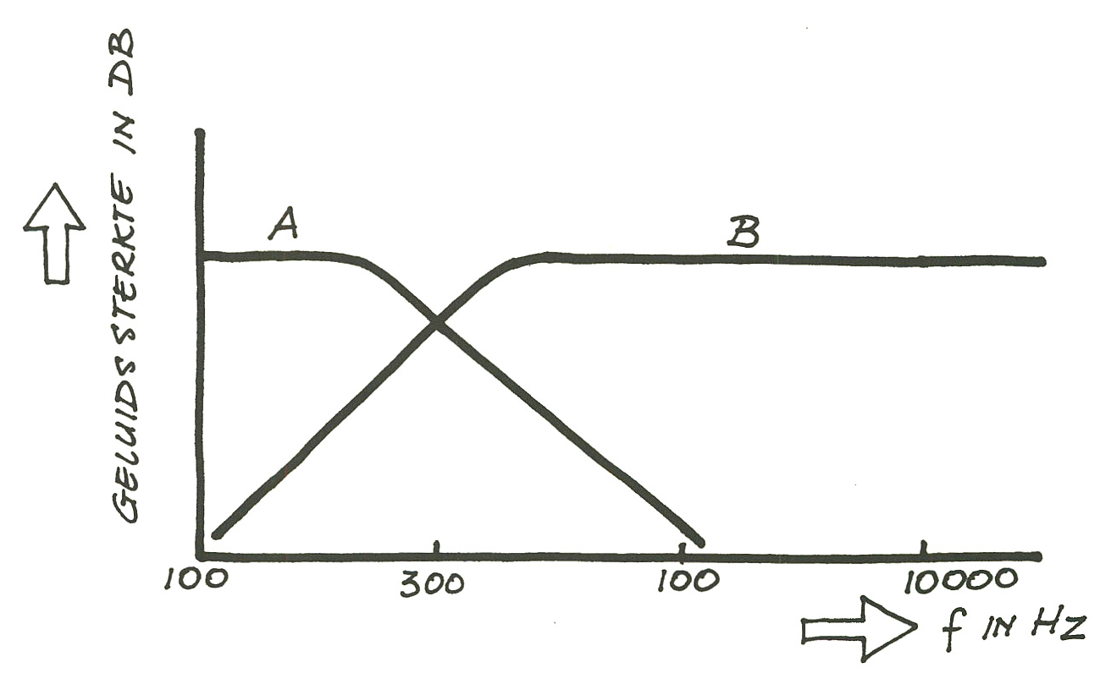

Samenvatting 8
- Geluid ont-staat als een voorwerp trilt.
- Lage tonen ont-staan door langzame trillingen. Hoge tonen ont-staan door snelle trillingen.
- Het aantal trillingen per seconde noem je de
fre-quen-tie (f). De eenheid van fre-quen-tie is de Hertz (Hz).
- Geluid heeft een tussen-stof nodig om zich voort
te planten.
- Met een os-cillo-scoop kun je trillingen zichtbaar
maken.
- Een mens kan geluiden horen met fre-quen-ties tussen de 20 Hz en 20.000 Hz.
- De eenheid van geluids-sterkte is decibel (dB).
- Geluiden boven de 80 dB kunnen lawaai-doofheid
veroor-zaken.
- Er zijn drie groepen muziek-instru-menten:
snaar-, slag- en blaas-instru-menten.

- De toonhoogte van een snaar wordt bepaald door:
de lengte, de dikte, de spanning en het mate-riaal
van de snaar.
- Een luid-spreker zet een elek-trisch signaal om in
een trilling
Een microfoon zet een trilling om in een elek-trisch signaal.

Gouwe ouwe examenopgaven

26 Een stem-vork is op een klank-kast gemonteerd. Het doel van de klank-kast is
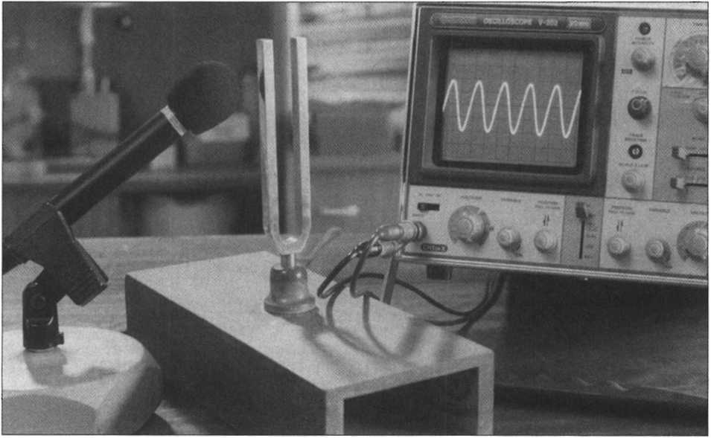
- A het geluid van de stemvork te ver-zwakken
- B het geluid van de stemvork te ver-sterken
- C de toonhoogte van de stemvork lager te maken
- D de toonhoogte van de stemvork hoger te maken

27 Geluid plant zich niet voort in
- A lucht
- B het lucht-ledige (= vacuüm)
- C water
- D metaal
- E steen
- F glas

28 Twee geluids-golven zijn weerge-geven in de afbeelding. Welke bewering is juist?
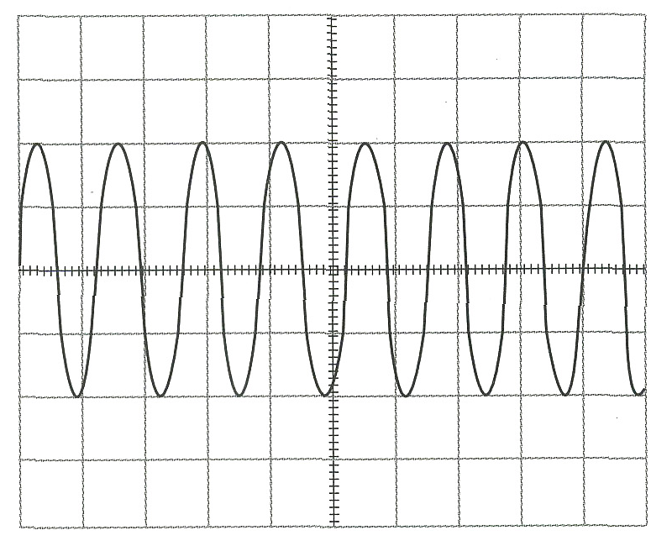
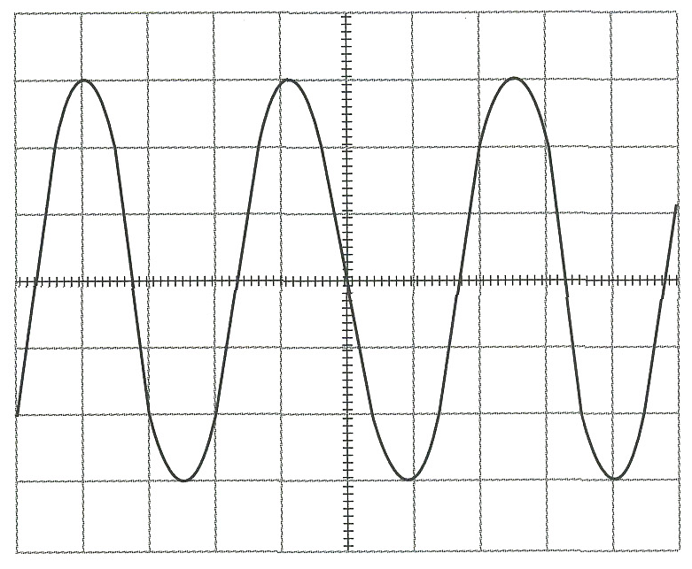

Toon 1 Toon 2

AToon 1 is hoger dan toon 2.
- B Toon 1 is lager dan toon 2.
- C Toon 1 is gelijk aan toon 2.
- D A, B en C zijn onjuist.

29 Geluid kan zich voort-planten in
- A alleen vaste stoffen
- B alleen vloei-stoffen
- C alleen gassen
- D vaste stoffen, vloeistoffen en gassen

30 Wanneer we bij geluid spreken over Hertz, dan bedoelen we daarmee de eenheid van de
- A decibels
- B golf-lengte
- C trillings-tijd
- D fre-quen-tie

31 Cora is met haar huiswerk bezig en wordt daarbij gestoord door de radio van de buren. Dit komt doordat
□ A geluid zich alleen door lucht voort-plant
□ B geluid zich alleen door steen voort-plant
□ C geluid zich door lucht en steen voort-plant
□ Dgeluid zich door het lucht-ledige voort-plant

32 Bij het africhten van een hond gebruikt men een honden-fluitje dat voor honden wel en voor mensen niet te horen is. De fre-quen-tie van het fluitje moet dan
□ A kleiner zijn dan 20 Hz
□ B kleiner zijn dan 20.000 Hz
□ C groter zijn dan 20 Hz
□ D groter zijn dan 20.000 Hz

33 Wat is nodig voor het horen van geluid?
□ A een geluids-bron die een hoorbare trilling geeft
□ B een tussen-stof
□ C een gehoor-orgaan
□ D zowel antwoord A, B als C

34 Wat is het ver-schil tussen licht en geluid?
□ A Licht heeft een kleinere voort-plantings-snelheid
dan geluid.
□ B Licht plant zich recht-lijnig voort, geluid niet.
□ C Licht plant zich voort in een vacuüm, geluid
niet.

35 a We slaan een stemvork aan. De stemvork geeft een toon van 440 Hz. Wat betekent 440 Hz?

b Noem drie instru-menten met een klank-kast.

c Als we de stemvork harder aan-slaan, wat gebeurt er dan met de fre-quen-tie?

d Welke fre-quen-ties kunnen wij horen?

e Wat is de eenheid van geluids-sterkte?

f Teken een geluids-trilling die lang-zaam zachter wordt.

g Een piano-snaar wordt strakker gespannen. De aan-slag blijft gelijk. Wat weet je nu van het geluid?

